Nama : Restu Wibisono

NPM : 2340506061

**ERD PERPUSTAKAAN**

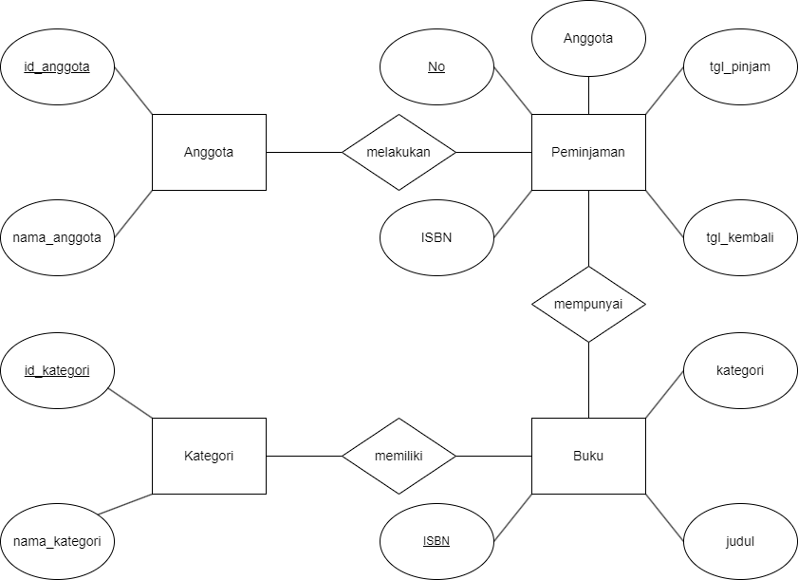

1. Buku

* isbn : integer (primary key)
* judul : varchar
* kategori : varchar

1. Kategori

* id_kategori : int(primary key)
* nama_kategori : varchar

1. Anggota

* id_anggota : int(primary key)
* nama_anggota : varchar

1. Pinjam

* no : integer (primary key)
* isbn : integer (foreign key)
* anggota : varchar (foreign key)
* tgl_pinjam : date
* tgl_kembali : date

**Relasi**

* Anggota melakukan (relasi) Peminjaman.
* Peminjaman mempunyai (relasi) Buku.
* Buku memiliki (relasi) Kategori.